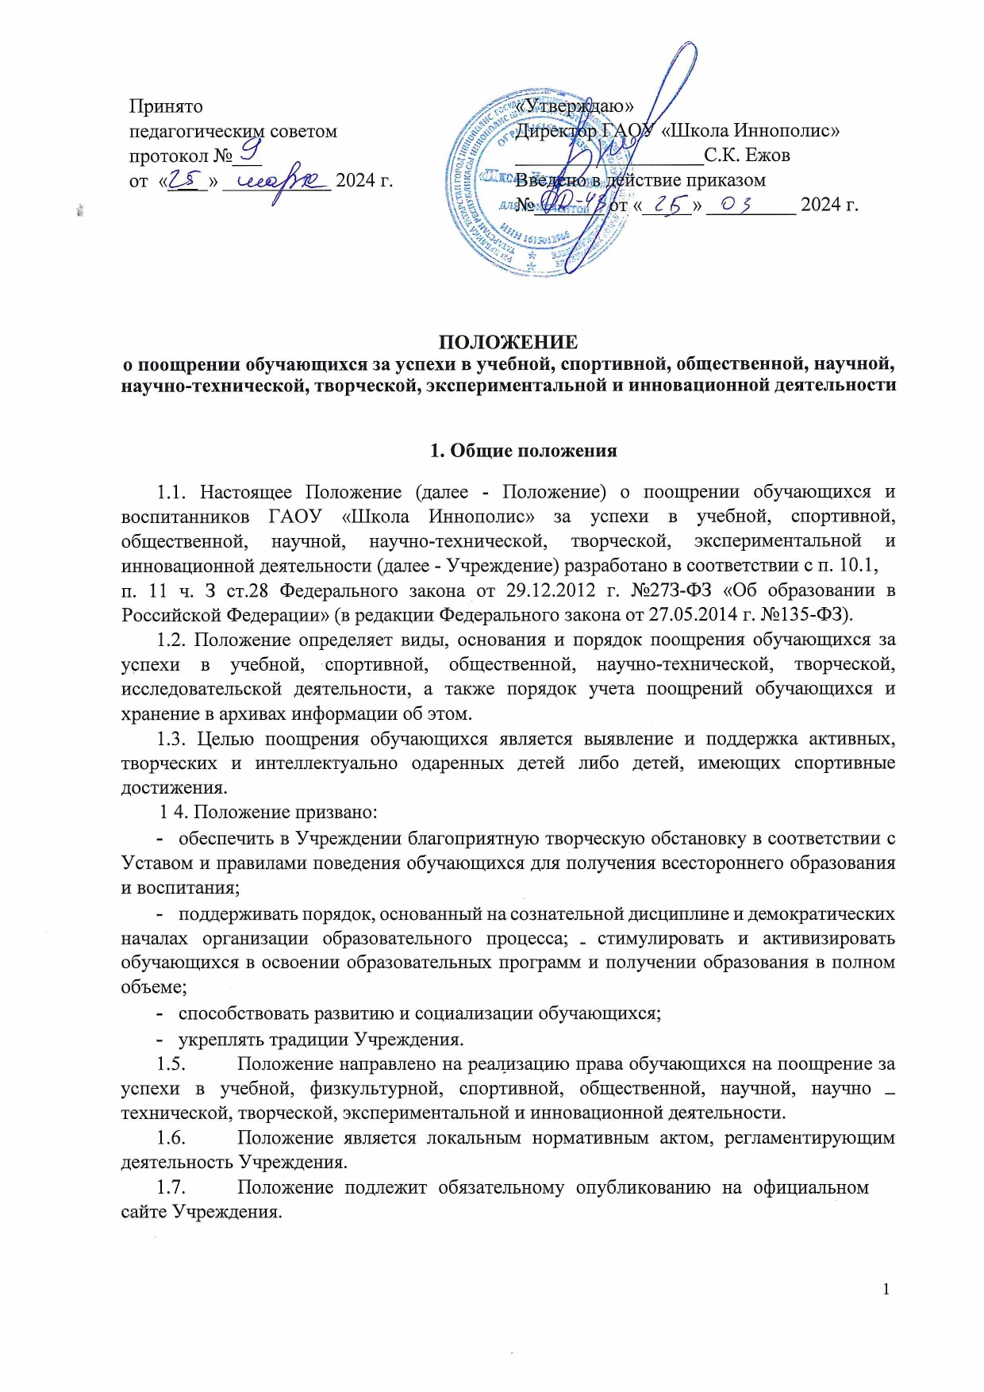
- Основные принципы поощрения обучающихся
  - Под поощрением в Положении подразумевается система мер, направленных на побуждение, мотивацию, стимулирование обучающихся к активному участию в учебной, спортивной, общественной, научно-технической, творческой, исследовательской деятельности.
  - Поощрение обучающихся и воспитанников основывается на следующих принципах:
- стимулирование успехов и качества деятельности обучающихся;
- единства требований и равенства условий применения поощрений для всех детей;
- взаимосвязи системы морального и материального поощрения;
- открытости и публичности;
- последовательности и соразмерности.

3. Виды поощрений
3.1. За высокие достижения в науке, отличную учёбу, участие и победу в учебных, творческих конкурсах, олимпиадах и спортивных состязаниях, за поднятие престижа школы на всероссийских, региональных, муниципальных олимпиадах, конкурсах, турнирах, фестивалях, конференциях; общественно-полезную деятельность и добровольный труд на благо общеобразовательного учреждения благородные поступки применяются Поощрения обучающихся в виде материального и морального поощрения.
3.2. Видами морального поощрения обучающихся являются:
- награждение Похвальной грамотой за отличную учебу;
- награждение грамотой - за лучший результат в муниципальном или региональном этапе Всероссийской олимпиады школьников, за отличные и хорошие успехи в учении по итогам года, за призовые места по результатам исследовательской деятельности учащихся;
- награждение Дипломом 1, П, III степени за победу и призовые места в мероприятиях разного уровня;
- вручение сертификата участника по результатам исследовательской деятельности или объявление благодарности;
- благодарственное письмо обучающемуся;
- благодарственное письмо родителям (законным представителям) обучающегося.
В конце учебного года поощряются лучшие учащиеся на уровне начального, основного и среднего общего образования по следующим номинациям:
1. Лидер года
2. Ученик года
3. Чемпион года
4. Звезда Олимпа
5. Творец года
6. Голос школы
7. Выпускник года
8. Волонтер года

3.3 Видами материального поощрения обучающихся могут являются:
- ценный подарок;
- оплата расходов по участию в олимпиадах, форумах, конкурсах, научно-практических конференциях, экскурсиях, научных мастер-классах и других мероприятиях.

4. Основания для поощрения обучающихся
4.1. Основанием для поощрения обучающегося являются:
- успехи в учебе; успехи в спортивной, научно-технической, творческой деятельности;
- активная общественная деятельность обучающихся;
- участие в творческой, исследовательской деятельности;
- победы в конкурсах, олимпиадах, соревнованиях различного уровня;
- успешное участие в конкурсах, научно-практических конференциях, соревнованиях; олимпиадах различного уровня;
- активное участие в мероприятиях общешкольного плана;
- активное участие в культурно-массовых мероприятиях на уровне Учреждения, района, региона;
- спортивные достижения.

- Условия поощрения обучающихся за успехи в учебной, спортивной, общественной, научно-технической, творческой, исследовательской деятельности
5.1. Похвальной грамотой за отличную учебу могут награждаться обучающиеся 2-8,10 классов, успешно прошедшие промежуточную аттестацию и имеющие итоговые отметки «отлично» по всем предметам учебного плана соответствующего класса.
5.2. Почетной грамотой могут награждаться обучающиеся победители и призеры школьного, муниципального или регионального этапов Всероссийской олимпиады школьников, за отличные и хорошие успехи в учении по итогам года, за призовые места по результатам исследовательской деятельности обучающихся.
5.3. Дипломом могут награждаться обучающиеся 1-11 классов, ставшие победителями конкурсов и спортивных соревнований.
5.4. Благодарственным письмом директора школы могут награждаться:
- обучающиеся 1-11 классов за конкретные достижения, связанные с успехами в учебной, спортивной, общественной, научной, научно-технической, творческой, исследовательской деятельности;
- обучающиеся 1-11 классов, принимавшие личное участие в организации и.. проведении мероприятий (конкурсы, соревнования, олимпиады, смотры, выставки и т.п.), организуемых в Учреждении,
- родители (законные представители) обучающегося, достигшего высоких показателей в учебной, спортивной, общественной, научной, научно-технической, творческой, исследовательской деятельности;
- родители (законные представители) обучающегося или воспитанника, оказавшие большую помощь и поддержку развитию Учреждения, в организации школьных мероприятий.
5.5. Ценным подарком могут награждаться обучающиеся:
- победители регионального этапа Всероссийской олимпиады школьников;
- победители региональных творческих и интеллектуальных конкурсов, спортивных соревнований;
- победители и призеры методических предметных недель и научно-практической конференции школы.

- Порядок осуществления мер поощрения
  - Поощрения осуществляются директором школы по представлению заседания руководителей методических объединений, оргкомитета олимпиады, смотра-конкурса, классного руководителя, учителя-предметника, педагога дополнительного образования, специальных комиссий за особые успехи, достигнутые обучающимся по отдельным предметам учебного плана и (или) во внеурочной деятельности на уровне Учреждения, муниципального образования, а также в соответствии с положением о проводимых конкурсах, олимпиадах, соревнованиях.
  - Ходатайство о поощрении рассматривается на заседании руководителей методических объединений.
    - В конце учебного года кандидатуры обучающихся переводных классов, имеющие по всем предметам, изучавшим в этом классе, четвертные и годовые отметки «5», на награждение похвальным листом «За отличные успехи в учении».
    - В конце учебного года кандидатуры обучающихся выпускных классов, имеющие по всем предметам хорошие и отличные оценки по всем предметам и принимающие активное участие в жизни Учреждения на награждение Почетной грамотой.
    - По итогам учебного года - о вручении благодарственного письма родителям (законным представителям) обучающегося, который награждается в пункте 6.2.2.
  - Для награждения Дипломами обучающихся, ставших победителями и призерами конкурсов и спортивных соревнований не в рамках общеобразовательной программы, представляют организаторы конкурсов и спортивных соревнований директору школы ходатайство в произвольной форме с указанием конкретных достижений обучающихся.
  - Для награждения Благодарственным письмом директора школы, а также для награждения ценным подарком классные руководители, заместители директора по учебной, учебно-методической и по воспитательной работе представляют директору школы ходатайство в произвольной форме с указанием конкретных достижений обучающихся и родителей (законных представителей).
  - Поощрения обучающихся утверждаются приказом директора школы и оформляются на специальных бланках дипломов и грамот с указанием фамилии, имени, отчества воспитанника, обучающегося или родителя (законного представителя).
  - В приказе определяется форма и вид поощрения, которые зависят от уровня достижения обучающегося или воспитанника. Приказ доводится до сведения воспитанников, обучающихся и работников Учреждения.
  - Поощрения производятся в течение учебного года на общешкольной линейке и на торжественны» праздниках; посвященных началу учебного года, окончанию учебного года.
  - Награждения выпускников основной и средней школы проводится по окончанию церемонии вручения аттестатов.
  - Награждение ценным подарком осуществляется за счет дополнительных финансовых средств (если таковые имеются) по представлению заместителей директора за особые успехи, достигнутые на региональном и всероссийском уровне.
  - Вручение благодарственного письма родителям (законным представителям) обучающегося осуществляется на общешкольном родительском собрании, на торжественных мероприятиях, посвященных началу учебного года, окончанию учебного года, вручению аттестатов.
  - Победитель в номинации «Лидер года» должен иметь наибольшее количество значков «Лидер недели». «Лидер недели» определяется из числа обучающихся Школы, определяется административным составом комиссии. Это учащиеся, которые наиболее ярко проявили себя в организационных, учебно-воспитательных мероприятиях за определенный отрезок времени, а также являются примерами для учащихся Школы по учебным, спортивным, творческим направлениям.
Победитель в этой номинации «Лидер года» определяется специальной комиссией, в состав которой входят административный состав Школы, советник директора по воспитанию, а также для определения награды могут принимать участие руководители методических объединений школы. «Лидер года» определяется на основании протокола заседания комиссии Школы, которая принимает решение о награждении кандидата, выбранного комиссией.
  - Победитель в номинации «Волонтер года» определяется по наибольшему количеству часов в «Книжке волонтера» за учебный год. Данные часы присуждаются за активное участие в школьных и внешкольных мероприятиях и событиях, активное участие в мероприятиях предметных недель (участие и организация), предложение собственной идеи по проведению любого школьного мероприятия.
Победитель в этой номинации определяется специальной комиссией, в состав которой входят заместители директора, педагог-организатор, руководители методических объединений, советник директора по воспитанию. На основании протокола заседания комиссии Школы принимает решение о награждении кандидата, выбранного комиссией.
  - Победитель в номинации «Чемпион года» должен иметь значки «Чемпион недели», а также наибольшее количество пятерок по предметам: физическая культура, участвовать в олимпиадах, конкурсах, проектной деятельности по предмету, внеучебной деятельности, связанной с предметом, получать спортивные разряды. Данная номинация награждается только по мероприятия системы образования и мероприятиями социальных партнеров Школы.
Победитель в этой номинации определяется специальной комиссией, в состав которой входят заместители директора, педагог-организатор, руководители методических объединений, советник директора по воспитанию. На основании протокола заседания комиссии Школы принимает решение о награждении кандидата, выбранного комиссией.
  - Победитель в номинации «Творец года» принимает участие в конкурсах, проектах, внешкольных выступлениях, связанных со сценой, также он принимает участие во внеурочных, выступлениях, школьных концертах. Данная номинация награждается только по мероприятия системы образования и мероприятиями социальных партнеров Школы.
Победитель в этой номинации определяется специальной комиссией, в состав которой входят заместители директора, педагог-организатор, руководители методических объединений, советник директора по воспитанию. На основании протокола заседания комиссии Школы принимает решение о награждении кандидата, выбранного комиссией.
  - Победитель в номинации «Ученик года» определяется как ученик, который успевает по всем учебным предметам на 4 и 5, являлся кандидатом в победители в нескольких номинациях, активен в учебной и внеурочной деятельности, предметных неделях и иных мероприятиях различного уровня.
Победитель в этой номинации определяется специальной комиссией, в состав которой входят заместители директора по учебной, учебно-методической и воспитательной работе и руководители всех УМО Учреждения, педагог-организатор. На основании протокола заседания Школы принимает решение о награждении кандидата, выбранного комиссией.
  - Победитель в номинации «Звезда Олимпа» определяется как ученик, который награжден хотя бы одним значком «Звезда Олимпа», а также успевает по всем учебным предметам на 4 и 5, проявился с неординарной стороны в текущем учебном году, активен в учебной и внеурочной деятельности, предметных неделях и иных мероприятиях различного уровня.
Победитель в этой номинации определяется специальной комиссией, в состав которой входят заместители директора по учебной, учебно-методической и воспитательной работе и руководители всех УМО Учреждения, педагог-организатор. На основании протокола Школы принимает решение о награждении кандидата, выбранного комиссией.
  - Победитель в номинации «Голос Школы» определяется как ученик, который является победителем, призером различных музыкальных событий в рамках образовательного процесса, также является участником внутришкольных объединений (радио, подкасты).
Победитель в этой номинации определяется специальной комиссией, в состав которой входят заместители директора по учебной, учебно-методической и воспитательной работе и руководители всех УМО Учреждения, педагог-организатор. На основании протокола Школы принимает решение о награждении кандидата, выбранного комиссией.
  - Победитель в номинации «Выпускник года» определяется ученик из числа 11 класса, который успевает по всем учебным предметам на 4 и 5, показал высокие результаты при сдаче ЕГЭ.
Победитель в этой номинации определяется специальной комиссией, в состав которой входят заместители директора по учебной, учебно-методической и воспитательной работе и руководители всех УМО Учреждения, педагог-организатор. На основании протокола Школы принимает решение о награждении кандидата, выбранного комиссией

Победители номинаций из п. 6.12-6.19 могут выбираться как по всей школе, та к и отдельно; по уровням образования, некоторые номинации могут быть пропущены в текущем учебном году ввиду отсутствия достойных кандидатов. В случае, если педагогическим советом принято решение выделять победителей отдельно по уровням образования, тогда специальные комиссии, выдвигающие кандидатов на поощрение, должны быть организованы как среди учителей-предметников, так и среди учителей начальных классов или воспитателей детского сада, Комиссии создаются на основании приказа директора по решению педагогического совета Учреждения.
  - Решение комиссий из п. 6.12-6.19 считается принятым, если за кандидата проголосовало более половины присутствующих на заседании членов Комиссии, Решение Комиссии оформляется протоколом, который подписывается председателем и секретарем Комиссии. При равных показателях у кандидатов в победители в номинациях или если есть сомнения в кандидатах, во внимание принимается количество опозданий, отсутствие пропусков уроков без уважительной причины, дисциплинарных взысканий и т.д.
  - Допускается одновременно нескольких форм поощрения.

- Заключительные положения.
  - Положение принимается педагогическим советом Учреждения, утверждается и вводится в действие приказом директора школы.
  - Положение действительно до принятия новой редакции.
  - После принятия новой редакции Положения предыдущая редакция утрачивает силу.

